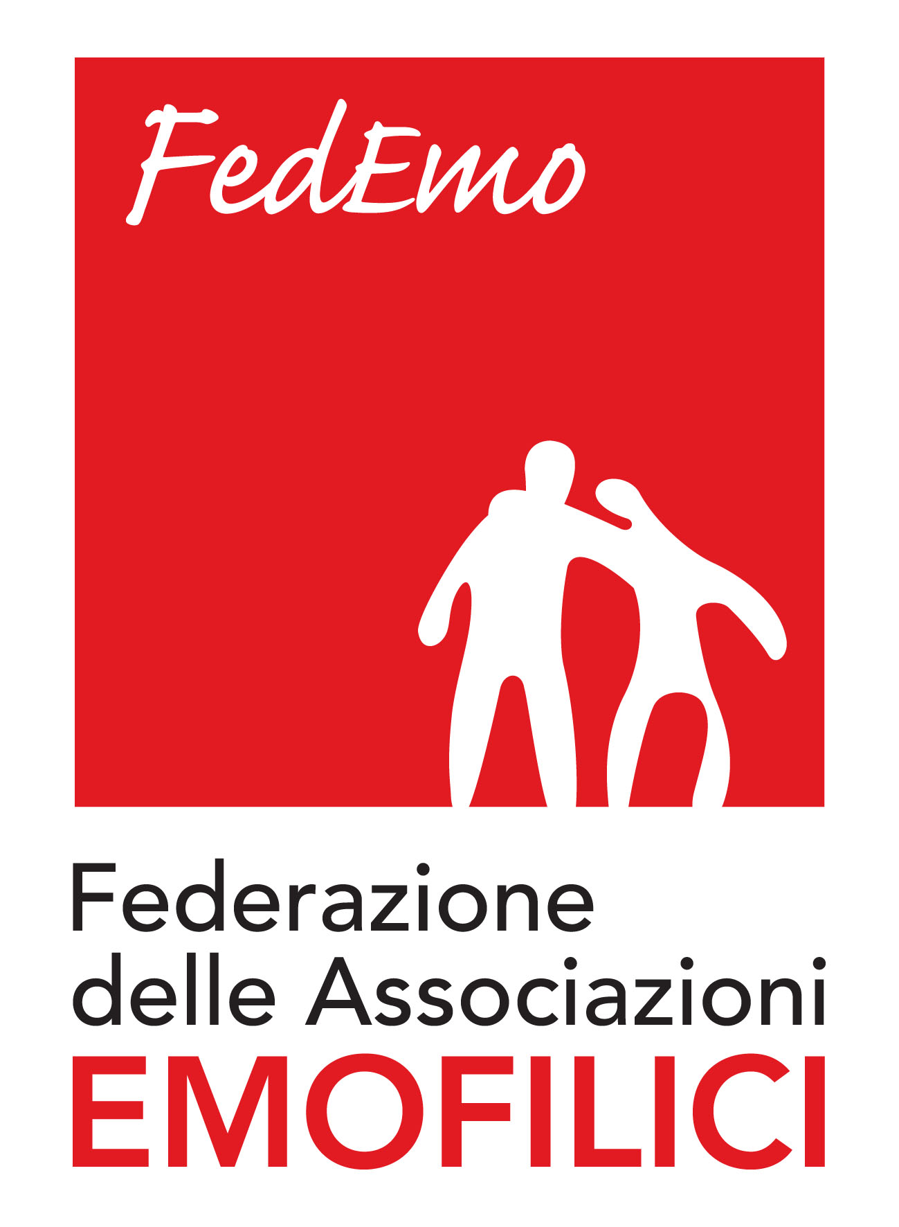
Comunicato Stampa
EMOFILIA: AL VIA IL PRIMO APPUNTAMENTO DEL PROGETTO BARRIERA ZERO
Dal 23 al 26 giugno a Milano il primo incontro dedicato ai giovani emofilici, per aiutarli a confrontarsi su un momento particolarmente complesso come quello dell’adolescenza

Milano, 22 giugno 2016 – Si terrà dal 23 al 26 giugno a Milano il primo appuntamento del progetto “Barriera Zero”, promosso da Fondazione Paracelso Onlus in collaborazione con FedEmo (Federazione delle Associazioni Emofilici) Onlus e con il contributo non condizionato di Sobi Italia. L’iniziativa coinvolge 8 giovani emofilici, dai 14 ai 24 anni di età, in due incontri (il secondo è previsto a metà dicembre) pensati per favorire lo scambio e il confronto reciproco su un momento particolarmente complesso come quello dell’adolescenza.
«Il progetto nasce per intercettare i bisogni di questi ragazzi e aiutarli a gestirli - spiega Andrea Buzzi, Presidente di Fondazione Paracelso Onlus. Per farlo, abbiamo scelto di creare uno “spazio” dedicato, che consentisse una riflessione su se stessi a tutto tondo. L’adolescenza è il momento in cui, per la prima volta, ci si confronta con la propria vita, un cambiamento che vale anche per l’emofilia: si inizia a gestire la malattia in autonomia. Per favorire la riflessione su questo aspetto, lasceremo spazio alla spontaneità accompagnandoli in un percorso di presa di coscienza di sé stessi. Non siamo psicoterapeuti, non faremo analisi, ma li aiuteremo a tirar fuori le proprie risorse».
«Sosteniamo con entusiasmo “Barriera Zero”, perché pensato per far emergere le emozioni di questi ragazzi nelle diverse fasce di età, dando loro degli strumenti in più per gestirle - afferma Stefania Farace, Segretario generale di FedEmo Onlus. I problemi dei giovani emofilici sono esattamente quelli dei loro coetanei con, in aggiunta, la gestione della malattia. FedEmo è attiva da sempre nel promuovere tutte quelle attività volte a migliorare la qualità di vita delle persone colpite da emofilia».
Durante questi tre giorni e quattro notti di “ritiro”, Alessandra Stella, Sonja Riva e Clarissa Bruno, rispettivamente formatrice, mediatrice familiare e fisioterapista, guideranno il gruppo in una serie di giochi, discussioni e momenti di attività fisica orientati a stimolare la riflessione su se stessi. «I ragazzi si incontreranno portando con sé la propria visione del mondo e condividendola con noi e i loro coetanei - spiega Alessandra Stella. La struttura è “rigidamente flessibile”, ci confronteremo a vicenda per raggiungere un risultato comune. Si tratta di un approccio nuovo, dove la malattia è solo uno dei tanti aspetti, come dovrebbe essere nella vita di tutti i giorni».
La questione relazionale è centrale nella vita di questi adolescenti. Si tratta di ragazzi che, grazie alle terapie di ultima generazione, non presentano segni evidenti della malattia, un fatto che può fornire loro la possibilità di ometterla a coetanei e amici. Tuttavia, durante i focus group organizzati dalla Fondazione nel 2015, è emerso il contrario: «Non abbiamo riscontrato un rifiuto della patologia, anzi, alcuni ragazzi hanno dichiarato di sentirsi delle persone migliori proprio perché emofilici - spiega Sonja Riva. Certamente, però, è importante che capiscano quando e in che modo parlarne. Durante il primo appuntamento in un clima il più possibile sereno e grazie a una serie di attività ludico-ricreative, cercherò di aiutarli a raggiungere consapevolezza in sé stessi, stimolando la loro capacità di stare insieme in maniera positiva».

Per ulteriori informazioni sul progetto “Barriera Zero” cliccate qui.

Per ulteriori informazioni:

Value Relations Srl - Tel. 02 204249.1
Maria Luisa Paleari - ml.paleari@vrelations.it - 331 6718518
Alessio Pappagallo - a.pappagallo@vrelations.it - 339 5897483

